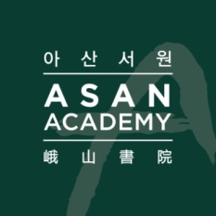 | 보도자료 Press Release
 | 2016년 05월 03일 | 배포 후 바로 보도 가능합니다.
 | 총 3장 | 담당: 홍보실 윤정욱 전문원
 | 전화: 02-3701-7349 | 이메일: communications@asaninst.org

아산서원, 인문교육∙해외인턴십… 13일 제10기 선발 설명회 개최

아산서원(원장 함재봉)은 오는 13일(금) 오후 2시 서울 종로구에 소재한 아산정책연구원에서 ‘아산서원 제10기 설명회’를 개최한다.
아산서원은 아산정책연구원과 아산나눔재단이 공동 설립한 교육 프로그램으로 총 10개월 과정의 인문교육과 해외 인턴십 (워싱턴 25명, 베이징 5명) 으로 구성되어 있다.
본 프로그램은 선발된 30명의 원생에게 국내 교육 비용과 해외 인턴십 (항공료·해외 체재비) 등 일체의 비용을 지원하는 국내 최대 장학 교육 프로그램이다.
제10기 모집은 2016년 06월 08일(수) 까지로 4년제 대학 또는 대학원 학생이 지원 대상이며, 자세한 내용은 아산서원 홈페이지 (www.asanacademy.org) 에서 확인할 수 있다.
아산서원은 조선시대 인재양성 기관인 ‘서원’에 영국 옥스포드 대학의 ‘PPE(Philosophy, Politics, and Economics)’ 교육과정을 접목하여 인문 소양과 공동체 정신, 국제 감각을 갖춘 인재 육성을 목표로 2012년 설립되었다.

*[참고 자료1] 아산서원 제10기 설명회 개요
*[참고 자료2] 아산 플래넘 2016에 참가한 제9기 원생 기념사진

아산서원(원장 함재봉, www.asanacademy.org)은 조선의 ‘서원’과 영국 옥스포드 대학의 ‘PPE (Philosophy, Politics, and Economics)’ 과정을 새롭게 접목, 구현하여 인문 소양을 갖춘 인재, 공동체를 아끼는 인재, 국제 감각을 갖춘 인재 양성을 위해 설립되었다. 원생들은 동서양의 고전을 바탕으로 하는 인문교육을 통해 올바른 삶에 대한 통찰을 익히고, ‘아산학사’에서 공동체 생활을 하면서 다양한 문제를 대화와 토론을 통해 해결해 나가는 자세를 배운다. 인문교육 과정을 마친 후에는, 워싱턴 DC 혹은 베이징 소재 싱크탱크와 비영리 기관에 인턴으로 배치되어 실무 경험을 쌓고, 글로벌 네트워크도 형성하게 된다.

참고 자료1

‘아산서원 제10기 설명회’ 개요

- 주 최: 아산서원

- 주 제: 아산서원 제10기 설명회

- 일 시: 2016년 05월 13일(금), 14:00 ~ 17:00

- 장 소: 아산정책연구원 1층 강당 및 갤러리

- 프로그램:

 | 시 간 | 내 용
 | 13:30 - 14:00 | 등 록
1부 | 14:00 - 14:10 | 아산서원 동영상 상영
 | 14:10 - 14:25 | 인사말 및 아산서원 소개
 | 14:25 - 14:45 | 프로그램 소개
 | 14:45 - 15:10 | 아산서원 생활 소개
 | 15:10 - 15:25 | 휴 식
2부 | 15:25 - 15:35 | 모집요강 소개
 | 15:35 - 16:05 | 질의응답
 | 16:05 - 16:09 | 마무리 인사
 | 16:09 - 16:10 | 클로징 멘트
 | 16:10 - 16:30 | 제9기 원생과의 대화 시간

참고 자료2

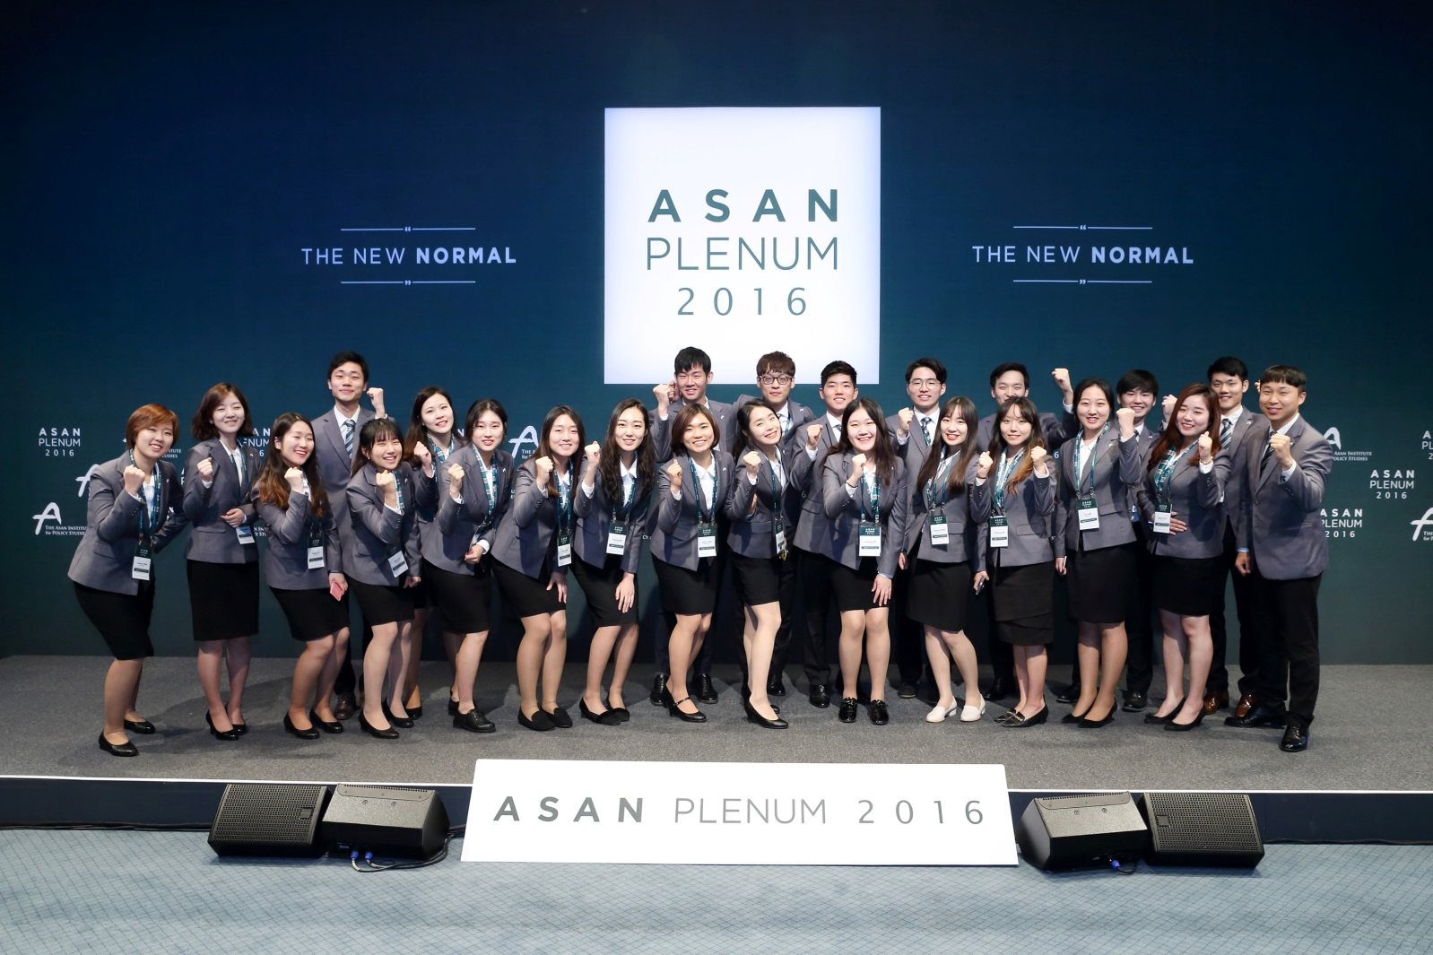
아산플래넘 2016에 참석한 제9기 사진

